deuxieme partie

deuxième partie

ecriture effective du mode moyen
de l'écriture de la Vérité

Le système d'écriture (S2, T2)+
C'est le système (S2, T2) auquel nous ajoutons trois modifications.
Un caractère primitif supplémentaire
La lettre 1 est un caractère primitif de S2+
Une clause formative supplémentaire
La lettre 1 est une formule de S2+.
Une abréviations supplémentaire
La négation 0 =def ¬1 est une abréviation indépendante du contexte de S2+.

Son formulaire reprend le formulaire de (S2, T2) auquel nous ajoutons un caractère primitif, une clause formative et une abréviation, pour obtenir S2+ alors que les clauses déductives et les axiomes de T2 restent inchangés pour donner un composant déductif T2+.
Celui-ci n'est ainsi différent de T2 seulement du fait de l'amplification de la liste des thèses présentant des relations entre les anciennes et maintenant les nouvelles lettres, grâce à la clause déductive de Substitution qui porte sur les énoncés bien formés ainsi introduit dans les thèses déjà établies..

iv

Effets de cette modification
du système d'écriture
du calcul de la coordination classique

1 - La première conséquence de cette extension du système d'écriture est très simple puisqu'il suffit de constater que nous obtenons alors des expressions bien construites, nos formules, qui présentent des termes relevant des deux couples de lettres intrinsèques à S2 ainsi agrégées pour donner S2+.
2 - La seconde conséquence immédiate est plus intéressante puisqu'elle consiste à former de nouvelles thèses où la clause déductive dite de Substitution joue un rôle majeur. Dans T2+ nous obtenons même un sous-calcul exclusif entre les deux nouvelles lettres. Il engendre les lignes des tables de vérité de manière intrinsèque au système d'écriture (S2, T2)+. Ici les choses deviennent plus intéressantes et vont nous retenir un moment.
3 - La principale conséquence sera de nous faire constater qu'il y a une différence entre le calcul en termes de petites lettres si nous le comparons au calcul entre lettres majuscules.
La discussion peut s'engager alors, dans ces conditions, afin de comparer les calculs sur les lettres constantes (connecteurs de poids nul) des deux types et d'obtenir une nouvelle façon de dresser les tables de vérité.
Ce sera notre principal résultat, ici, de savoir comment, ou à quel prix, nous retrouverons la même interprétation sémantique.

Donnons des exemples, ils sont rudimentaires et simple pour qui pratique déjà le calcul classique dans sa version standard.
1 - Nous obtenons des formules du type de celles-ci
(p∧q), (p ⇒ q), (p⇔q), (p∧¬q), ¬(p⇔q), ¬(p ⇒ q), (p ⇒ (q ⇒ p))
((p ⇒ q)∨(q ⇒ p)), ((p ⇒ ¬ p)∨(¬ p ⇒ p)) , ...

(p∨q) (p∨0) (1∨p) (0∨1)
[p ⇒ q] [1 ⇒ p] [p ⇒ 0] [0 ⇒ 1]

(1∨1), (0∨1), (1∨0), (0∨0).

Dont il faut déterminer la valeur.
La table de la disjonction se retrouve pour les distributions de valeur 0 et 1 au nombre de quatre
(1∨1), (0∨1), (1∨0), (0∨0).
qui ne sont pas toutes des thèses en elles mêmes.
Nous obtenons des thèses par substitution comme,
 [ (p ∨ p) ⇔ p] donnant [ (1 ∨ 1) ⇔ 1] et [(0 ∨ 0) ⇔ 0]
qui peuvent s'écrire dans la langue de commentaire,
(p ∨ p) = p, (1 ∨ 1) = 1 et (0 ∨ 0) = 0
et d'autres thèses,
[ (p ∨ ¬p)] donnant par substitution [(1 ∨ 0)] et [(1 ∨ 0)]
qui écrivent dans la langue de commentaire un autre type de résultats,
(p ∨ ¬p) = I, (1 ∨ 0) = I et (0 ∨ 1) = I.
révélant ainsi une différence de traitement par la disjonction entre les cas d'identité qui produisent une valeur de l'ordre des éléments composés et les cas de différence et d'opposition qui produit un énoncé et une valeur d'un autre ordre.
Le lecteur peut se proposer de développer les calculs de la coordination ainsi en explorant l'effet de cette différence sur les autres connecteurs.

Nous réunissons les comparaisons entre trois type de résultats dans un théorème.

Théorème
Les données nécessaires et suffisantes pour établir les lois logiques de la coordination en termes de verifonctionnalité à partir des tables de la négation et de la disjonction révèlent des résultats d'ordres différents,
0. l'ordre de la définition d'une abréviation 0 =def ¬1
1. l'ordre d'une loi de composition interne (1 ∨ 1) = 1 et (0 ∨ 0) = 0
2. l'ordre d'une loi de composition externe (1 ∨ 0) = I et (0 ∨ 1) = I

Mais ceci ne nous occupera pas plus longtemps. Nous n'avons fait qu'introduire cette construction pour montrer que deux interprétation sémantique sont bien constructibles, mais maintenant nous les réunissons sur une même base intrinsèque à (S2, T2) lui même, sans référence aux deux lettres 0 et 1.

Nous démontrons maintenant l'aspect modale de la logique classique dés la construction intrinsèque du système d'écriture (S2, T2) grâce à un nouveau type de tables propres aux formules de (S2, T2) et intrinsèque à ce système d'écriture.
En logique classique les valeurs sont au nombre de 2m, ici m = 2 soit en nombre 22 = 4 valeurs sont présentes et occultées dans la syntaxe.

v

la vérifonctionnalité
entre intrinsèque et extrinsèque

1. Nouveau protocole de construction des tables intrinsèques à (S2, T2)+
Afin de démontrer l'indifférence de fait des procédés d'évaluation des formules nous inventons un procédé la construction des tables de vérité intrinsèque à (S2, T2) et de fait aussi bien qu'à (S2, T2)+ qui ne discerne pas entre les différentes options, extrinsèque avec le couple noté : 0, 1, ou intrinsèque avec le couple noté: Ø, 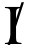, que nous venons d'exposer.
Cette nouvelle définition des tables intrinsèques permet de tenir compte de son seul effet littéral et différentiel qui contredit les habitudes et les préjugés ayant toujours fait dire que la logique est binaire. en faisant passer la vérifonctionnalité intuitive pour une évident apophantique.

1.1. Le raisonnement suivit est très simple.

1 - Constatant que les distributions de valeurs de vérité substituent au petites lettres de notre système d'écriture des constantes qui forment, au choix, divers couple d'opposition comme
- truc, noté:, et antitruc, noté:, de Quine pour ne pas avoir à choisir entre les couples différentiels dont les termes sont liés entre eux par définition selon la négation et la disjonction.
- les deux lettres Majuscules intrinsèques "O barré": Ø =def, (p ∧ ¬p) et "I barré": =def, (p ∨ ¬p) telles que Ø = ¬
- les deux lettres minuscules extrinsèques: 0 et 1 qui sont maintenant des lettres parmi les autres puisque nous les avons fait rentrer dans notre nouveau système d'écriture (S2, T2)+.
Il écrit le système d'écriture (S2, T2) augmenté de ces deux lettres et respectant leur relation basique 0 =def ¬1 les autres relations entre ces lettres suivent par substitution des thèses du système classique (S2, T2).

Afin de définir la manière de dresser ce type de tables intrinsèques à la syntaxe et l'effet de cette façon pour les énoncés présentant n petites lettres ainsi indexées, nous devons préciser

2 - Construction des tables d'évaluation intrinsèques ou syntactiques
Dans le commentaire nous distinguons entre elles les petites lettres de notre système d'écriture (S2, T2), notés : pi, du fait de les indexer par une série finie de nombres entiers eux mêmes finis i appartenant à [n]*, si nous écrivons ainsi l'ensemble dont l'extension s'écrit [n]* = {1, 2, 3, ..., n} soit dans le commentaire
pi avec i  [n]* et [n]* = {1, 2, 3, ..., n}
pour commencer à dresser la première colonne de nos tables par leur première ligne.

p1, p2, ,...., pn

3 - Les distributions spécifiques de chaque ligne de la première colonne de nos tables de vérité peuvent ainsi être caractérisées dans notre commentaire par un sous ensemble noté: s, de l'ensemble [n]*,
Les éléments de s, tels que (i s), seront les indices des pi auxquels nous substituons une valeur de vérité représentant la valeur vrai dans le couple choisi. Dans les tables précédentes la valeur 1 du couple de valeur (0,1)

 | p1 p2 p3
{1,2,3} | 1 1 1
{1,2} | 1 1 0
{1,3} | 1 0 1
{1} | 1 0 0
{2,3} | 0 1 1
{2} | 0 1 0
{3} | 0 0 1
∅ | 0 0 0

Chaque ligne correspond à un sous ensemble s de [n]*, tel que
s P([n]*).

4 - comment nous préférons les expressions intrinsèques au système d'écriture (S2, T2) formant le couple d'opposition p et ¬p distribuées par substitution dans chaque ligne des tables de vérité en place des petites lettres de chaque formule.

Nous distribuons les expressions p et ¬p sous les petites lettres indexées pi dans chacune des 2n lignes du tableau.

 | p1 p2 p3
{1,2,3} | p p p
{1,2} | p p ¬p
{1,3} | p ¬p p
{1} | p ¬p ¬p
{2,3} | ¬p p p
{2} | ¬p p ¬p
{3} | ¬p ¬p p
∅ | ¬p ¬p ¬p
Chaque ligne correspond bien toujours à un sous ensemble s de [n]*, tel que
s P([n]*).

Les autres lettres pj d'indices j, sont celles auxquelles nous substituons la valeur fausse du même couple choisi, ainsi leurs indices j appartiennent au complément ensembliste de s dans [n]* noté : C[n]*s ou Cs si il n'y a pas d'équivoque, soit : (j Cs).

5 - Dans l'autre partie de la table, partie séparée des distributions de valeurs par un double trait, nous calculons pour chaque expression bien construite P et chaque distribution s, disposant ces résultats en colonnes, l'expression bien construite Ps où est définie de la manière suivante.

Définition
Pour une énoncé P bien construit dans S2 et pour chaque ligne du tableau caractérisé par un sous ensemble s de [n]*, soit tel que sP([n]*), correspondant à la distribution propre à cette ligne des instanciations de vérité choisit entre p et ¬p, nous définissons l'expression
Ps = (p ⎜pi)(¬p ⎜pj)P avec i s et j Cs
où Cs est le complément ensembliste de s dans [n]*.

Si nous prenons l'exemple de la formule P : ((p ∧ q) ⇒ r) transposée en P : ((p1 ∧ p2) ⇒ p3) nous obtenons la colonne des Ps suivantes qui peuvent s'écrire selon une des quatre connexion unaire

 | p1 p2 p3 | ((p1 ∧ p2) ⇒ p3)
{1,2,3} | p p p | ((p ∧ p) ⇒ p) = I
{1,2} | p p ¬p | ((p ∧ p) ⇒ ¬p) = ¬p
{1,3} | p ¬p p | ((p ∧ ¬p) ⇒ p) = I
{1} | p ¬p ¬p | ((p ∧ ¬p) ⇒ ¬p) =
{2,3} | ¬p p p | ((¬p ∧ p) ⇒ p) = I
{2} | ¬p p ¬p | ((¬p ∧ p) ⇒ ¬p) = I
{3} | ¬p ¬p p | ((¬p ∧ ¬p) ⇒ p) = p
∅ | ¬p ¬p ¬p | ((¬p ∧ ¬p) ⇒ ¬p) = I
5 - Nous obtenons, ainsi, à l'occasion de chaque distribution de valeurs sur chaque ligne des tables, un résultat qui ne peut prendre comme valeur que l'un des quatre connecteurs unaires dont les structures syntaxiques se déclinent au plus simple en
p, ¬p, (p ∨ ¬p) = ou (p ∧ ¬p) = Ø.
dont l'ordre pour la conséquence valide suit le treillis de quatre termes

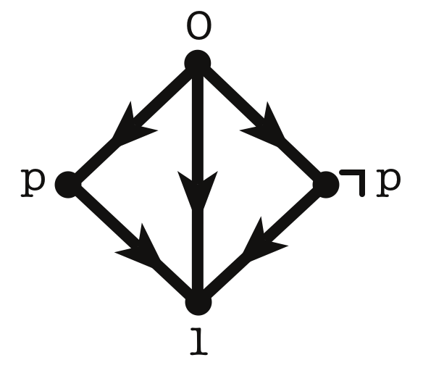

Les quatre valeurs de Ps

Mais comment les fonctions trinaires, pour n = 3 lettres minuscules et deux valeurs qu'elles soient écrites par 0 et 1 ou par p et ¬p, correspondant à 2n = 23 = 8 distributions de valeurs de vérité peuvent-elles écrire les 28 = (16)2 cas de ces connexions classiques, si nous donnons quatre valeurs aux connections trinaires qui produisent ainsi 48 = (16)7, le rapport étant de 4n à 2n du fait de
4n /2n = (2n x 2n)/2n = 2n
soit un rapport de 2n unités.

Résolution de cette petite énigme
Comment est-il concevable que des énoncés ayant le même nombre de places variables à valeurs dans un ensemble de deux lettres soient aussi nombreux que les mêmes énoncés à valeurs dans un ensemble de quatre lettres.
Car pour chaque valeurs de n le nombre 2n est bien différent de 4n. Ce mystère s'éclaire si nous ajoutons la définition, le principe et le théorème suivant.

Définition
La formule duale Ps* correspondant à Ps, où chaque lettre minuscule est remplacée par sa négation et la formule étant niée globalement, s'écrit aussi, grâce à la dualité de De Morgan, en remplaçant chaque connecteur par son connecteur dual,

Si nous prenons soin de bien disposer les distributions de p et de ¬p selon le principe suivant

Principe de distribution favorable.
Nous instancions p pour la moitié des lignes de la première colonne puis ¬p pour l'autre moitié, puis nous divisons en quatre 4 = 22 les distributions de la seconde colonne, puis en huit, 8 = 23 celles de la troisième colonne et ainsi de suite jusqu'à la n-ième colonne répartie suivant la division par 2n de l'ensemble de la colonne correspondant à l'alternance p, ¬p...

Théorème
Pour chaque ensemble s et son complément ensembliste noté : Cs dans [n]*, parmi les éléments de P([n]*), nous disposons de la relation suivante
PCs = ¬Ps*.
entre les formules apparaissant dans les lignes s et Cs de la table.

Démonstration
L'expression PCs correspondant à l'inversion des lettres p et ¬p dans la distributions Ps il est très facile d'établir si nous constatons la symétrie entre les formules ainsi obtenues
En effet, à chaque ligne faite de la distribution des p et des ¬p correspond une ligne symétrique présentant la même distribution des ¬p et des p. La formule P passe de l'expression Ps à la négation de l'expression duale Ps* ou pour prendre l'exemple d'un connecteur binaire (pθq) et d'une distribution (pθ¬p) donne par symétrie en substituant ¬p à p et p à ¬p
(¬pθp) = ¬[¬((¬pθ¬¬p)] = ¬[(pθ*¬p)].

le théorème est démontré

Ce théorème a un corollaire qui traduit son résultat dans un style combinatoire et géométrique,

Corollaire
Les tables de vérité intrinsèques à la syntaxe bien disposées présentent une symétrie d'axe horizontal qui inverse les valeurs p en ¬p et ¬p en p.

Cette symétrie rend compte de l'énigme numérique soulignée plus haut, seule la moitié des distributions de valeurs dans les tables syntactiques intrinsèques ont un portée significative puisqu'elles déterminent l'autre moitié avec exactitude.

vi

relation qu'entretiennent entre elles
ces tables et les tables usuelles

1. Les tables classiques s'obtiennent par substitution dans nos tables intrinsèques.
En substituant
soit la valeur 1, soit la valeur
à la lettre p, distribuée dans la première colonne de la table, et en effectuant les calculs
soit dans T2+ pour 1 et 0, soit dans T2 pour et Ø
nous obtenons ces tables usuelles
soit de la version extrinsèque,
soit de la version intrinsèque mais celle-ci pouvant prêter à l'illusion selon laquelle nous ne calculons que sur les thèses (les tautologies) et les antithèses (les antilogies) leur négations.
Cette illusion coïncide avec la position hyper formalisante d'un logicien dogmatique.

2. Mais nous pouvons faire plus, afin de comparer ces tables aux tables de vérités usuelles qui rendent compte de la vérifonctionnalité en logique de la coordination. Nous pouvons modifier à peine leur définition en introduisant un trait distinctif différent de Ps sur chaque ligne de façon à retrouver un distribution binaire de valeurs à la place du cas quaternaire.

Afin de retrouver nos résultats classique nous pouvons remplacer dans chaque colonne et sur chaque ligne Ps par
[pPs]
Dans ces conditions les expressions [pPs] inscrites dans chaque ligne de chaque colonne par les valeurs qu'elles prennent respectivement, rendent raison de l'apparence binaire de la logique classique, car
Si Ps = p ou Ps = = (p ∨ ¬p) alors [pPs] =
de fait car
[p p] = [p] = [p (p ∨ ¬p)] =,
ou
Si Ps = ¬p ou Ps = Ø = (p ∧ ¬p) alors [pPs] = ¬p
et c'est assez facile à calculer
[p ¬p] = [p (p ∧ ¬p)] = [p Ø] = ¬p.

Le lecteur peut noter cette anomalie qui veux que les valeurs de vérité s'organisent ici un couple d'opposition insolite constitué de et de ¬p,

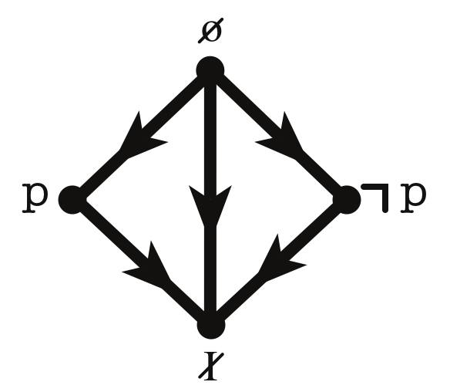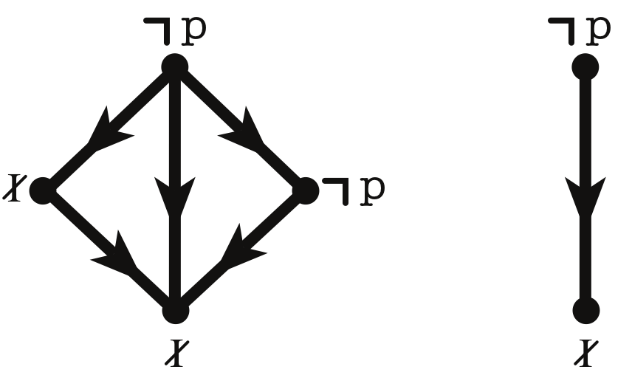

Les quatre valeurs de Ps Les deux valeurs ¬p et I de (p ⇒Ps)

Et ce couple ne redevient pas exactement dans notre système d'écriture (S2, T2)+ l'un des couples standards reçus dans la logique classique
si p =, alors le couple devient {, Ø }
[ ] = [] =,
[¬] = [Ø] = ¬ = Ø.
mais
si p = 1, alors le couple devient {, 0} différent de {1, 0}
[1 1] = [1 ] = ,
et [1 ¬1] = [1 Ø ] = ¬1= 0.

Il se pourrait qu'une étude plus poussée de ce fait révèle encore quelques nuances dans la pratique de la vérité, éclairant ainsi du même coup par ce fantasme quelques symptômes.

Effet de cette identification
Nous avons vu que le résultat obtenu pour Ps est une valeur de pur syntaxe, un énoncé unaire en p et ne peut se trouvé réduit qu'aux quatre expressions correspondant aux quatre classes d'équivalences, par déduction ou selon la validité, des expressions unaires.
Rappelons qu'elles sont écrites par un des quatre connecteurs unaires dont nous avons précisé les structures syntaxiques respectives les plus simples qui se déclinent en
p, ¬p, (p∨¬p) = ou (p∧¬p) = Ø,
Dans le cas où Ps est remplacé par [p Ps] nos quatre expressions se transforment et se réduisent dans les expressions suivantes et ¬p.

Etudions l'effet de cette trivialisation aux seules deux cas de valeurs syntactiques obtenus pour tous nos énoncés, en reprenant le treillis des connexions constantes, unaires et binaires donné dans ce qui précède.

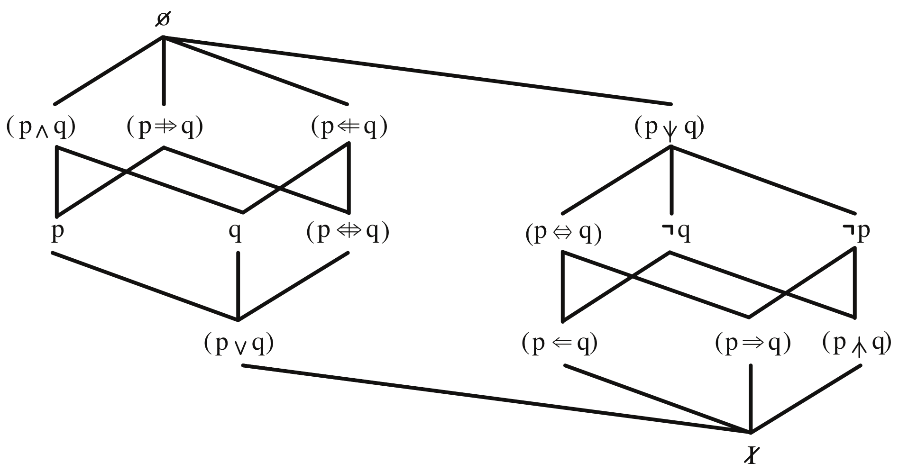

Le treillis des connections constantes, unaires et binaires

Quel est l'effet sur ce treillis de la première évaluation syntactique donnée dans nos nouvelles tables. Nous effectuons les substitutions et les calculs en plusieurs étapes.

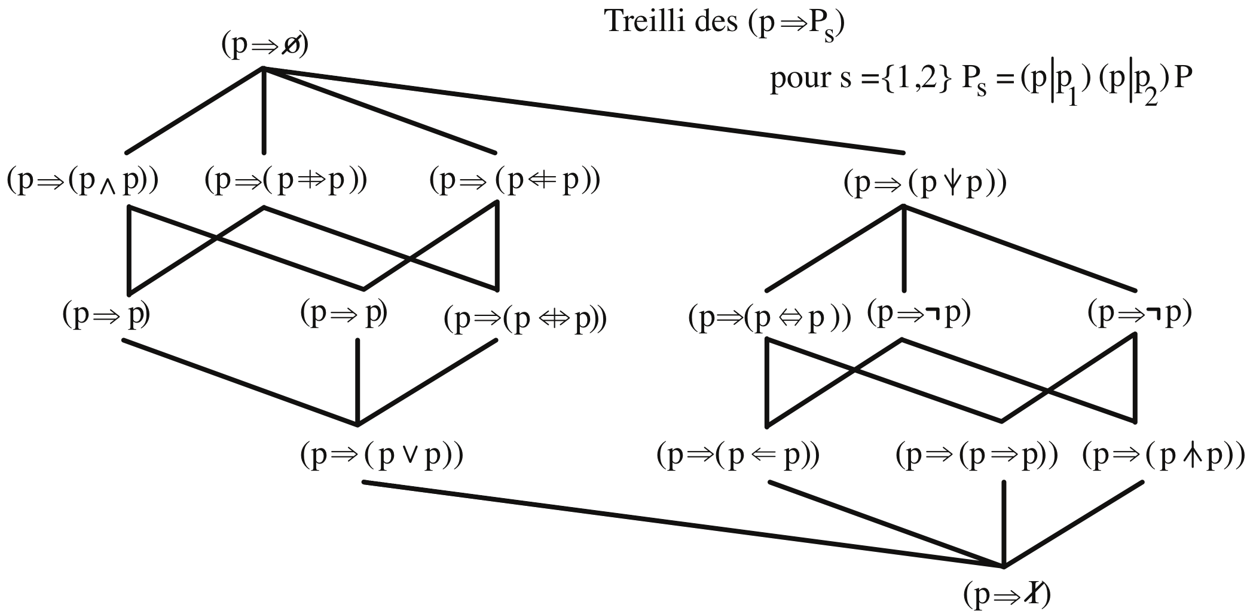
Les calculs donnent le résultat suivant.

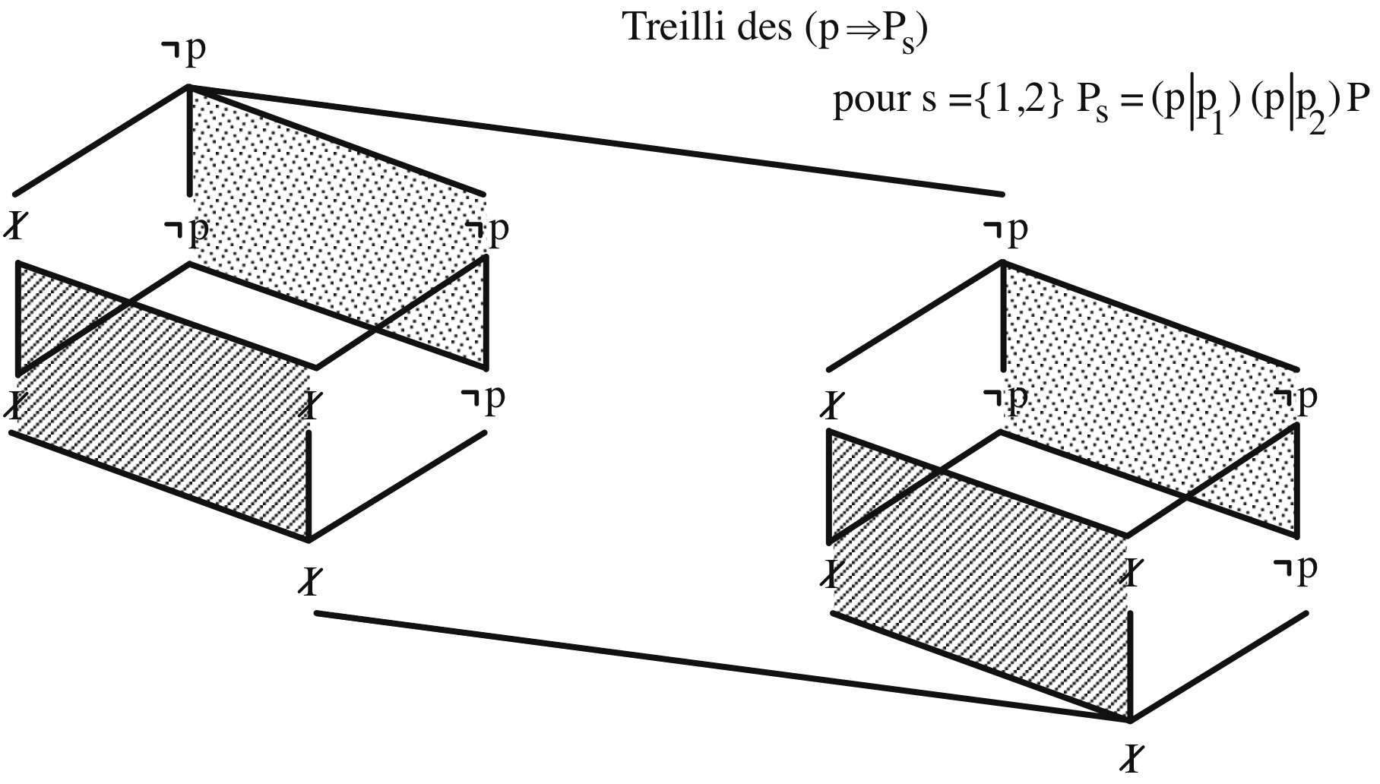
Nous pouvons ainsi faire le même calcul pour chaque distribution de p et de ¬p à la place de nos petites lettres indexées par les éléments de [n]*, où ici (n = 2), dans les quatre lignes de nos tables, pour obtenir et comparer les quatre treillis ainsi trivialisés,

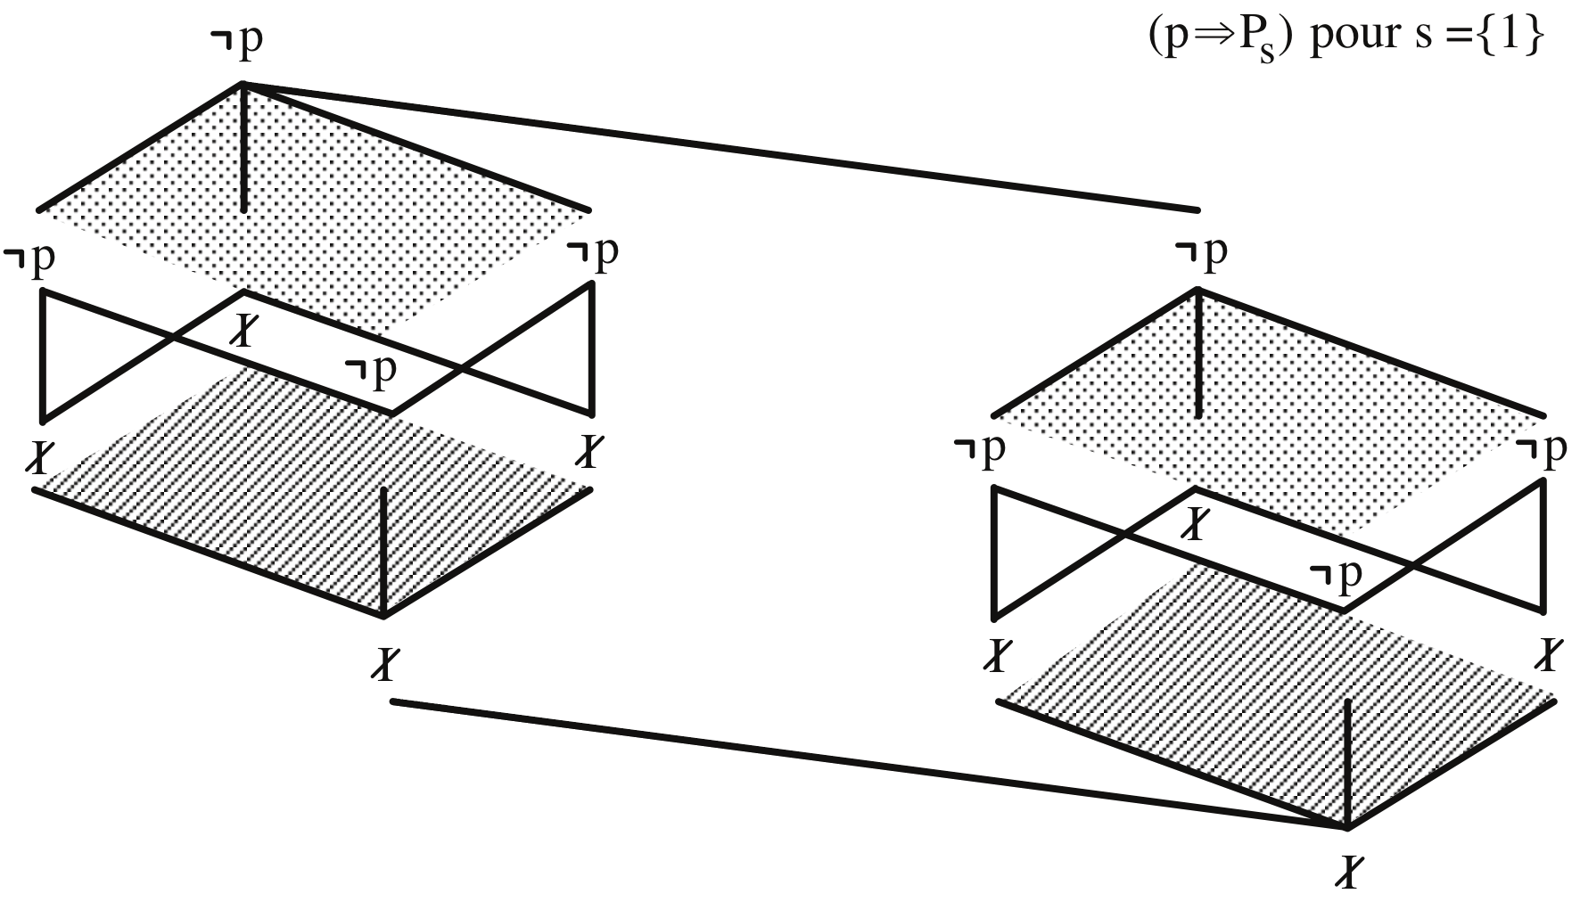

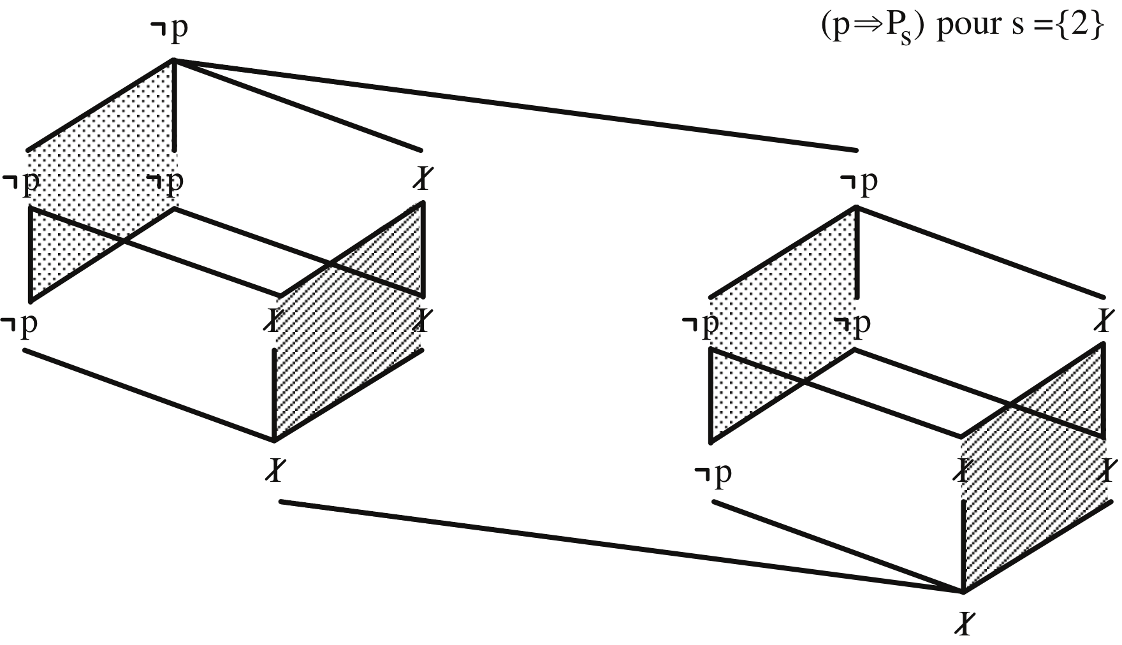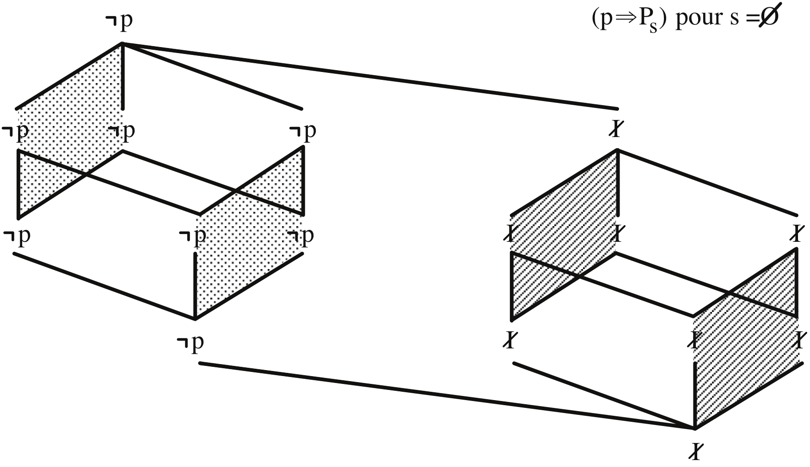

qui se réduise à un ordre total dans chaque ligne

et où commence à devenir lisible ce que nous entendons avec Lacan par une logique souple qui joue de l'aspect modal de la logique classique qui imprègne la langue de l'opinion du quartier jusqu'à la littérature de l'académie.

D'où le résultat principal obtenu.

Théorème principal
La logique classique, de caractéristique algébrique deux, n'est pas pour autant binaire mais en fait modale de receler quatre expressions syntaxiques selon lesquelles se répartit la vérité.

Démonstration
Par rétroaction nous avons montré que les deux valeurs utilisées usuellement sont en fait obtenues par un quotient entre les quatre expressions syntaxiques de la vérité.
le théorème est démontré par
la construction et cette rétroaction

Quaternaire en fait, cette quadrivalence étant occultée derrière et parmi les deux valeurs de vérité de ces expressions interprétées de manière classique.
soit 1 et (0 = ¬1),
soit = (p∨¬p) et Ø = ¬ = (p∧¬p)
en place de
¬p et
elles peuvent s'écrire
0 et si p = 1
et
1 et si p = 0
où nous retrouvons les tables classiques reçues d'une manière ou de l'autre, et le choix forcé de l'aliénation signifiante entre le vrai nécessaire et le faux nécessaire de la logique classique car nous pouvons écrire dans notre commentaire
[¬p] =,
mais, pour nous, sans avoir à choisir trop vite entre l'une ou l'autre de ces valeurs qui se répartissent selon ces couples.

Reprenons la suite de notre propos grâce à cette construction.

vii

Analyse des tautologies
trompeuses et remarquables

Nous pouvons maintenant décomposer pour les analyser, les deux thèses classique qui prêtent à beaucoup de confusions en matière de vérité.
[(p ⇒ q)∨(q ⇒ p)] et [(p⇒¬p)∨(¬p⇒p)]

Nous avons introduit le nouveau système d'écriture (S2, T2)+, mais le plus important maintenant sont en fait les tables syntactiques, afin de reprendre l'analyse et le commentaire de ces deux énoncés,

Nous avons vu que nous ne saurions lire dans notre commentaire l'énoncé [(p ⇒ q)∨(q ⇒ p)] comme
(p ⇒ q) ou (q ⇒ p),
c'est dire que cet énoncé n'établit pas que la relation d'ordre par dérivation
(p < q) si et seulement si (p ⇒ q)
est un ordre total entre les énoncés de notre système d'écriture (S2,T2) ou entre les classes d'équivalence de tels énoncés obtenu grâce à T2.
Pour cela nous cherchons à écrire grâce au protocole de construction des tables intrinsèques à (S2,T2) le sens vérifonctionnel respectif de ces séquences.
Nous proposons en plus d'introduire dans nos écritures un opérateur apophantique marqué dans notre langue de commentaire, c'est à dire bien construit dans l'écriture de cette langue qui ne méconnaît pas les mathématiques de son temps.

Définition
Le caractère apophantique bien construit sP qui se lit "P est vrai dans la situation s." est une abréviation dans la partie écrite de notre langue de commentaire qui résume ainsi l'expression,
sP : [p ⇒ Ps].

Nous résolvons, ainsi, à la bêtise séculaire entre Parole et positivisme en matière de vérité, retrouvant l'étymologie du mot grec donnant pour nous en français apophantique : "ici et maintenant je parle", du lieu où je me trouve je parle des faits dont mon commentaire ne peut être que vrai ou faux.
Et de conclure par le calcul que nous pouvons observer dans la table,

 | p1 p2 | (p⇒(p1⇒p2)) | (p⇒(p2⇒p1)) | (p⇒((p1⇒p2)∨(p2⇒p1)))
{1,2 } | p p | (p⇒(p⇒p)) = I | (p⇒(p⇒p)) = I | (p⇒((p⇒p)∨(p⇒p))) = I
{1} | p ¬p | (p⇒(p⇒¬p)) = ¬p | (p⇒(¬p⇒p)) = I | (p⇒((p⇒¬p)∨(¬p⇒p))) = I
{2} | ¬p p | (p⇒(¬p⇒p)) = I | (p⇒(p⇒¬p)) = ¬p | (p⇒((¬p⇒p)∨(p⇒¬p))) = I
∅ | ¬p ¬p | (p⇒(¬p⇒¬p)) = I | (p⇒(¬p⇒¬p)) =I | (p⇒((¬p⇒¬p)∨(¬p⇒¬p))) = I

qu'en chaque ligne
[(p ⇒ [(p ⇒ q)∨(q ⇒ p)]s) ⇔ ((p ⇒ [p ⇒ q]s) ∨ (p ⇒ [q ⇒ p]s)]
justifiant l'énoncé de la langue de commentaire à la mathématique partielle
s [(p ⇒ q) ∨ (q ⇒ p)] équivaut à s [p ⇒ q] ou s [q ⇒ p]
qui écrit que dans chaque situation s et par conséquent dans toutes les situation s la véracité de la formule
[(q ⇒ p)∨(p ⇒ q)].
Mais que cette écriture n'équivaut pas à écrire que l'implication matérielle est une relation d'ordre total, entre deux énoncés quelconque de notre système d'écriture.
Ceci explique l'aspect tautologique de cette formule mais ne vaut pas pour les situations prises toutes ensembles, parce que ce n'est pas au même titre que l'ordre est établie dans chacune.
En effet, une analyse précise des lignes {1} et {2} donne un résultat où même aucune des implications matérielles locales n'est valide les deux énoncés p et q pouvant rester incomparable dans un treillis..

Nous avons bien à faire à une Logique dont la souplesse est effacée par une identification des valeurs qui la trivialisent de manière brutale.
Notre logique et nos études de la langue qui en répond se pratiquent entre deux et quatre postes qui laissent place à une dynamique entre deux et trois dimensions.
Ces dimensions donnent lieu à la découverte de la psychanalyse par Freud et au commentaire critique de Lacan qui fonde la découverte freudienne dans une structure qui se joue entre quatre et trois éléments.
Le quatrième élément fait sinthome persistant dans le symptôme de la psychanalyse caractérisé par l'absence d'analysant hors de Freud et de Lacan auquel les lâches substituent la niaiserie d'une impossible psychanalyse des enfants pour dégrader la psychanalyse à leur maladie qui n'est que "cucutage cousu d'enfant" comme l'écrit W. Gombrowicz soit l'infantilisme des adultes de l'occire.

viii

Vers la topologie du sujet (S3, T3)

Le chapitre suivant que l'on va lire maintenant est consacré à un système d'écriture qui présente la plus simple et élémentaire déformation syntactique qui puisse être apporté au système d'écriture comme (S2, T2) de la logique classique.
Ce système (S3, T3) présente réunis dans une même construction intrinsèque la construction intrinsèque de (S2, T2) et l'analyse extrinsèque que nous venons d'étudier sans produire le type de contradiction dont Tarski tente de protéger la logique avec la notion de système (il dit langage) sémantiquement clos qu'il faudrait écarter.
Il suffit en fait qu'il n'y ai pas les moyens de nommer les énoncés pour éviter cette conséquence fatale. Mais l'équivalent du prédicat de vérité peut être intégré au système qui fait l'objet de l'étude, en distinguant des registres différents. C'est d'ailleurs le cas de l'Algèbre de la logique, dite Algèbre de Boole dont nous venons de discuter les diverses faces et qui présente le signe dit égal, noté : =, usuel en algèbre qui se distingue très bien de l'équivalence matérielle notée : ⇔. La relation qu'ils entretiennent est bien de registre différent puisque qu'elle ne s'écrit qu'entre de grandes lettres
(P = Q) : [P ⇔ Q]
venant pour des énoncés complexes appartenant à la syntaxe qui fait l'objet de notre étude, l'équivalence supportant de s'écrire entre petites lettres
(p ⇔ q)
mêmes isolées cette expression faisant partie de l'extension de la classe S2.
(S3, T3) offre une nouvelle présentation de pure syntaxe de la partie littéralisée (S2+1, T2+1) de la langue de commentaire de (S2, T2) à partir d'un unique caractère supplémentaire mais qui n'est en aucun cas une valeur de vérité mais une nouvelle négation.
Les valeurs de vérité nouvelles sont présentes mais occultées, comme effacées ou raturées, oubliées, voir barrées, offrant l'occasion d'une autre lecture de la barre portée sur les majuscules lorsqu'elles se laissent découvrir plus loin dans la construction qui ne contredit pas leur présence.

Annexe 1

Donnons en entier la citation commentée, extraite de l'ouvrage
“An introduction to modal Logic”.
G. E. Hughes et M. J. Cresswell.
Methuen. Londres et New York. 1968.

«Dans un quelconque système standard [comme notre syntaxe S2 accompagnée de sa théorie T2], nous trouvons les thèses :
(1) [p ⇒ (q ⇒ p)]
(2) [¬ p ⇒ (p ⇒ q)]
Le sens de (1) est souvent formulé en disant que si une proposition est vrai, une quelconque proposition l’implique; celui de (2) en disant que si une proposition est fausse, elle implique n’importe quelle proposition.
Ensemble, elles sont souvent appelées le paradoxe de l’implication (matérielle).»
«En effet, comme pour une quelconque proposition p, soit l’antécédent de (1), soit l’antécédent de (2) doit être vrai du fait que (p∨¬p) est une thèse, il est aisé de déduire de (1) et (2) la thèse suivante :
(3) [(q ⇒ p)∨(p ⇒ q)]
C’est-à-dire que pour une paire quelconque de propositions, soit la première implique la seconde, soit la seconde implique la première.»

«Lewis ne souhaite pas rejeter ces thèses. Au contraire, argumente-t-il (et sûrement de manière correcte) que (1) et (2), quand elles sont proprement comprises ne sont ni des mystères, ni de grandes découvertes, ni de grosses absurdités, mais au mieux reflètent le sens vérifonctionnel dans lequel est employé le mot “implique”.»
«Mais il (Lewis) maintient aussi qu’il est un autre sens, plus fort du mot “implique”, un sens dans lequel nous disons que p implique q et nous entendons que q dérive de p. Et dans ce sens du mot implique, ce n’est pas le cas que chaque proposition vraie est impliquée par une quelconque proposition, ou que chaque proposition fausse implique n’importe quelle proposition.
Dans ce sens plus fort du mot “implique”, il y a des paires de propositions dont aucune des deux implique l’autre.»

Annexe 2

Le formulaire pour le système d'écriture (S2, T2)+
incluant le composant sémantique (0,1) de la coordination de (S2, T2)

a1 - Le composant syntaxique S2+ du système d'écriture.
1'. Les caractères primitifs de S2 donnent nos clauses
cp. 1'.1.0. à cp. 1'.1.3.
auxquelles s'ajoute
cp. 1'.1.4. La lettre 1 est un caractère primitif de S2+

1'. 2. Les clauses formatives de S2 deviennent nos clauses
cf. 1'.2.0. à cf. 1'.2.3.
auxquelles s'ajoute
cf. 1'.2. 4. La lettre 1 est une formule de S2+.

1'. 3. Les abréviations de S2 donnent nos clauses
ab. 1'.3.1. à ab. 1'.3.7.
auxquelles s'ajoute
ab. 1'. 3. 8. La lettre 0 =def ¬1 est une abréviation de S2+.

a2 - Le composant déductif ou la théorie T2+ du système d'écriture.
Il ne diffère de la théorie T2 que du fait d'un caractère (et une abréviation) supplémentaire dans la syntaxe S2+, T2+ étant écrite avec les mêmes moyens que T2 qui s'imposent à des éléments différents.
2'.1. Les clauses déductives de T2 deviennent nos clauses
cd. 2'.1.1. et cd. 2'.1.2.
2'.2. Les axiomes de T2 deviennent nos axiomes
ax. 2'.2.1 à ax. 2'.2.3.

La substitution des nouvelles lettres (0,1) dans les formules classiques produit les formules et les thèses (selon la clause déductive cd. 2'.1.2) originales de (S2, T2)+.

Que le lecteur veuille bien appliquer cette clef aux commentaires divers, aux confidences, aux thèmes et doctrines qui ont cours sur la Logique, les mathémmatiques, les sciences et les religions, enfin sur la psychanalyse. Je m'assure qu'il se verra conduit à plus d'une remarque ou découverte, qui le décevra peut-être d'abord, pour le combler ensuite de satisfaire l'esprit. une fois reconquise.

Annexe 2 en fin de chapitre
de la page 14

